Practica 1 – Fundamentos de Git II

Empezaremos creando una carpeta llamada S2R1

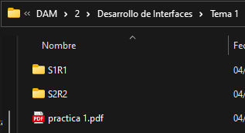

Crearemos el repositorio Git

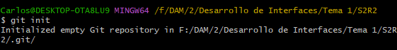

Añadiremos un fichero llamado actores.txt

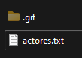

Y le añadiremos tres actores

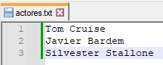

Realizaremos un primer commit

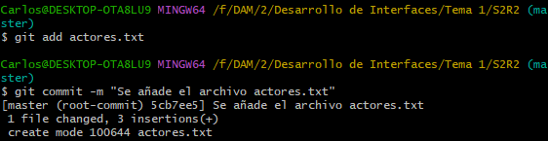

Ahora crearemos una nueva rama en este repositorio llamada test con *git branch test* y nos moveremos a ella con *git checkout test*

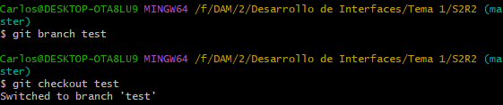

En esta rama añadiremos un fichero llamado actrices.txt

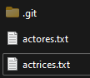

Al que le añadiremos tres actrices

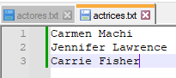

Y realizaremos el commit en la rama test

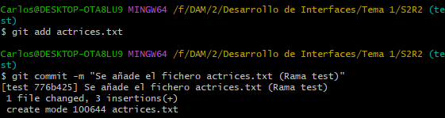

Si hacemos un *git log –graph –all* vemos que hay dos caminos distinos, uno por cada rama

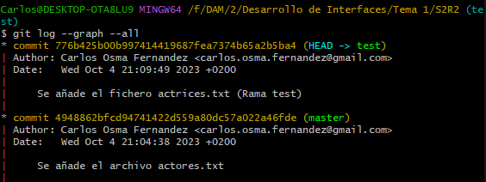

Cambiemos a la rama master



Y ahora incorporaremos los cambios de la rama test a la rama master con *git merge test*

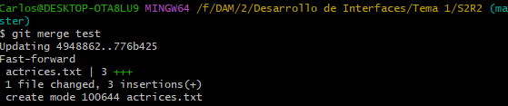

Crearemos ahora una segunda rama llamada test2 sin cambiar a ella



Añadimos una actriz al fichero actrices.txt en la rama master

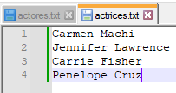

Y realizamos un commit

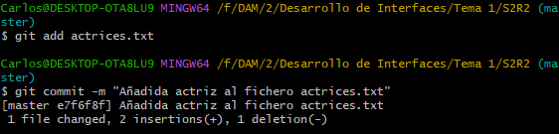

Ahora si, cambiamos a la rama test2

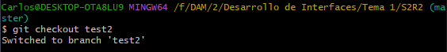

Y añadimos otra actriz diferente

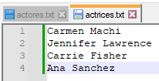

Realizamos un nuevo commit en esta rama

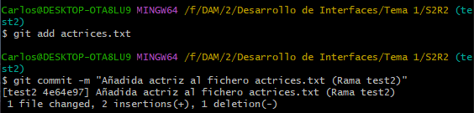

Y con el comando git log vemos como se ha creado un nuevo camino diferente en cada rama

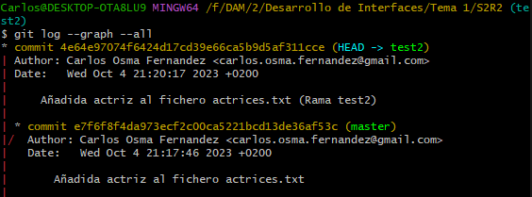

Cambiamos a la rama master



Si ahora intentamos hacer un merge nos aparece un error de conflicto en el fichero

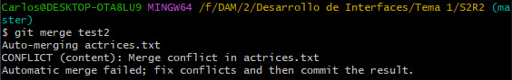

Y si hacemos un *git status*, efectivamente nos dice que hemos modificado el fichero en ambas ramas de manera diferente

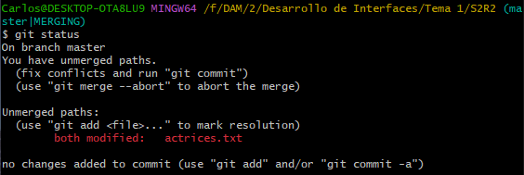

Vamos a resolver el conflicto añadiendo ambos nombres de actrices y realizamos un commit

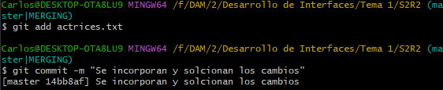

Si ahora hacemos un git log vemos como se han combinado ambos caminos

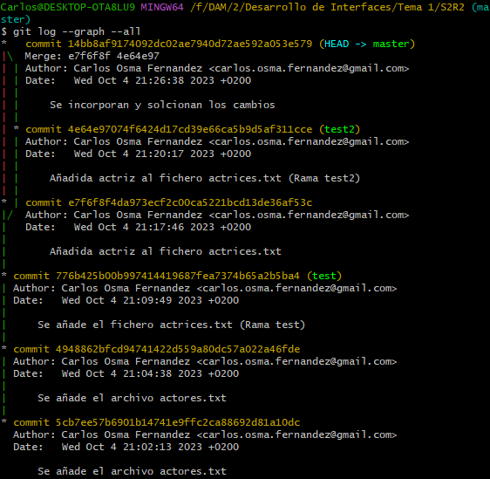

Vamos a crear una nueva carpeta llamada S2R2-remoto

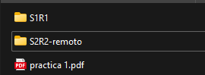

Y en ella vamos a iniciar un repositorio Giten con el comando *git init --bare*



Vamos a clonar el repositorio remoto en una nueva carpeta llamada S2R2 con *git clone /origen /destino*

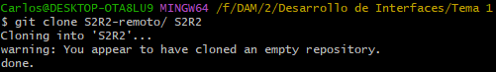

Nos vamos a la carpeta S2R2 recien clonada y creamos un nuevo fichero llamado directores.txt

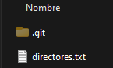

Al que añadiremos tres directores

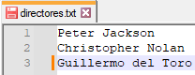

Y realizamos un commit y un push al directorio remoto con *git push*

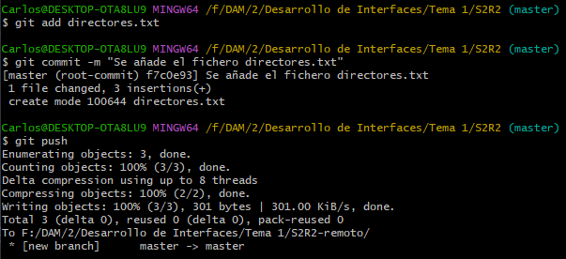

Creamos una nueva rama llamada version1



Y nos movemos a ella



Añadimos en esta rama dos nuevos directores

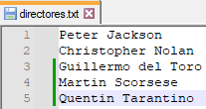

Y realizamos un commit

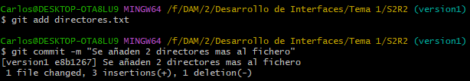

Finalmente realizaremos un push al repositorio remoto con la variante –u para que nos cree la nueva rama también y suba los ficheros ahi

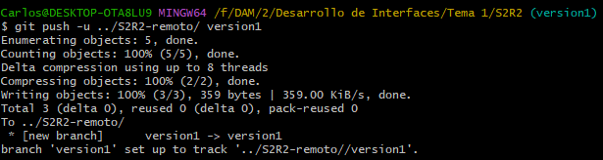

Vamos ahora a clonar el remoto en un nuevo repositorio llamado S2R3

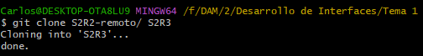

Al estar asociado con la rama master, solo vemos tres directores

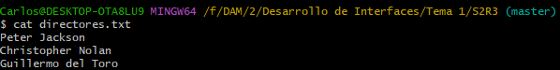

Como podemos comprobar con el comando git status

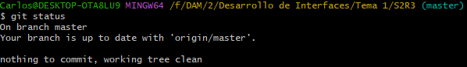

Y si cambiamos a la rama version1 en el directorio S2R3 si vemos los cinco directores

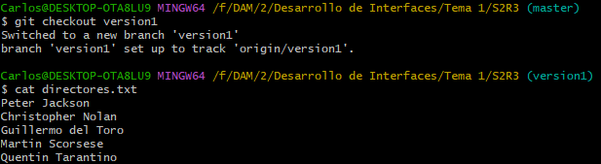

Cambiamos a la rama master e incorporamos los cambios de la rama version1 con git merge

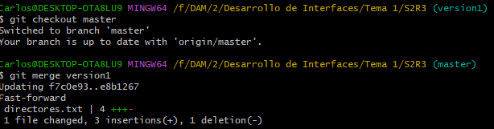

Suibmos la rama master actualizada al remoto

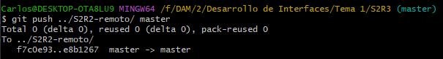

Vamos a volver ahora al directorio S2R2 y obtenemos los cambios sin fusionarlos en la rama local mediante el comando *git fetch*

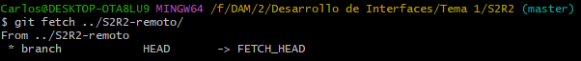

Ahora si, actualizamos la rama local con el contenido de la rama master del remoto mediante el comando *git pull*

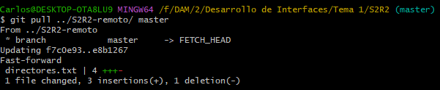

Y confirmamos que podemos ver todos los directores

